CentOS5.5下配置过程
以下内容均为本人整理的课堂笔记时所得的一些个人经验，纯属技术交流，不涉及任何利益关系，如有雷同纯属巧合！

一、准备工作
make clean 删除编译
- 安装编译工具gcc、gcc-c++、make
注意解决依赖关系，推荐使用yum安装，若不能联网可以使用安装光盘作为yum源
<1>挂载光盘：
mount /dev/cdrom media
<2>编辑yum配置文件：
cd /etc/yum.repos.d
mv CentOS-Base.repo CentOS-Base.repo.bak
vi CentOS-Media.repo
[c5-media]
name=CentOS-$releasever - Media
baseurl=file:///media * 修改为光盘挂载点
enabled=1 * 改为1意为启用
gpgcheck=0
gpgkey=file:///etc/pki/rpm-gpg/RPM-GPG-KEY-CentOS-5
<3>依次安装 gcc、gcc-c++
yum –y install gcc*
- 卸载系统Apache、MySQL、和PHP的rpm安装包
rpm –qa |grep httpd/mysqld/php 查询是否安装过
卸载前需要关闭启动的服务，如httpd、mysqld
service httpd stop
service mysqld stop
卸载RPM包的Apache、MySQL、PHP
yum remove httpd
yum remove mysql
建议使用rpm –e http-1.2.3.rpm --nodeps (截断这个rpm包的依赖性)

3.关闭SELinux，允许防火墙80端口访问
<1>关闭SELinux
vi /etc/selinux/config
SELINUX=disabled * 若安装时没有禁用SELinux ，将enforcing改为disabled
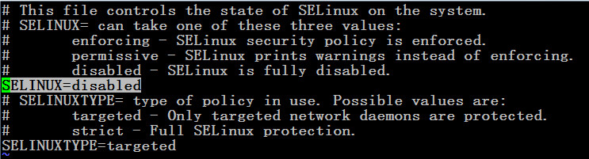
修改后需重新启动Linux方可生效！
<2>关闭防火墙Netfilter/iptables
iptables -L * 查看防火墙设置
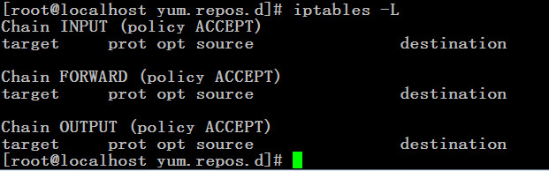
上图为没有设置防火墙
iptables -F 长度 * 如果没有禁用防火墙，默认80端口禁止访问
service iptables save 防火墙策略写到/etc/sysconfig/iptables,以后计算机重启再加载这个文件时，防火墙策略就会永久清空.

- 编译安装
* 每个源码包配置编译安装完成后，确认安装目录下是否生成安装文件
解压每个.tar.gz包
# 安装libxml2
cd /lamp/libxml2-2.6.30
./configure --prefix=/usr/local/libxml2/
make
make install

# 安装libmcrypt
cd /lamp/libmcrypt-2.5.8
./configure --prefix=/usr/local/libmcrypt/
make
make install
* 需调用gcc-c++编译器，未安装会报错

# 安装libltdl，也在libmcrypt源码目录中，非新软件
cd /lamp/libmcrypt-2.5.8/libltdl
./configure --enable-ltdl-install
make
make install

# 安装zlib
cd /lamp/zlib-1.2.3
./configure
make
make install
* zlib指定安装目录可能造成libpng安装失败，故不指定，为卸载方便，建议make install执行结果输出到安装日志文件，便于日后卸载

# 安装libpng
cd /lamp/libpng-1.2.31
./configure --prefix=/usr/local/libpng/
make
make install

# 安装jpeg6
mkdir /usr/local/jpeg6
mkdir /usr/local/jpeg6/bin
mkdir /usr/local/jpeg6/lib
mkdir /usr/local/jpeg6/include
mkdir -p /usr/local/jpeg6/man/man1
cd /lamp/jpeg-6b
./configure --prefix=/usr/local/jpeg6/ --enable-shared --enable-static
make
make install
* --enable-shared与--enable-static参数分别为建立共享库和静态库使用的libtool

# 安装freetype
cd /lamp/freetype-2.3.5
./configure --prefix=/usr/local/freetype/
make
make install

# 安装autoconf
cd /lamp/autoconf-2.61
./configure
make
make install

# 安装GD库

mkdir /usr/local/gd2
cd /lamp/gd-2.0.35
#png错误，修改方法:
vi gd_png.c
把#include “png.h”替换 (注意：下面的include “png.h”)
#include "/usr/local/libpng/include/png.h"
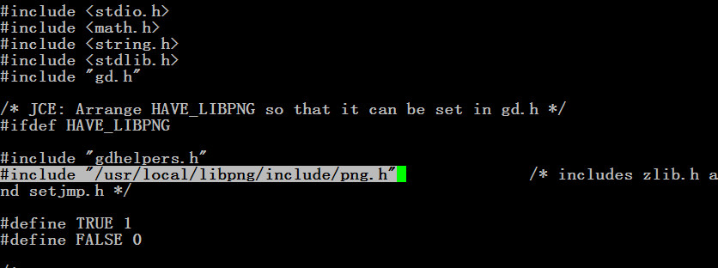
./configure --prefix=/usr/local/gd2/ --with-jpeg=/usr/local/jpeg6/ --with-freetype=/usr/local/freetype/
--with-png=/usr/local/libpng/

autoconf
automake

Make
#如果出现错误，把上面的两步重新执行一次.
make install
* 若前面配置zlib时没有指定安装目录，gd配置时不要添加--with-zlib=/usr/local/zlib/参数
# 安装Apache
cd /lamp/httpd-2.2.9
./configure --prefix=/usr/local/apache2/ --sysconfdir=/usr/local/apache2/etc/ --with-included-apr --enable-so --enable-deflate=shared --enable-expires=shared --enable-rewrite=shared

Make
make install

配置文件位置:
/usr/local/apache2/etc/httpd.conf
服务脚本位置:
/usr/local/apache2/bin/apachectl
应用程序
/usr/local/apache2/bin/httpd
启动Apache测试：
/usr/local/apache2/bin/apachectl restart
查看进程:
ps -le | grep httpd
ps –p | grep httpd 查看进程

查看apache模块:
/usr/local/apache2/bin/apachectl –h
#share 动态模块或动态库文件
Php5 rewrite
#static 静态模块或表态库文件
Server-status
Userdir
Virtual host
测试:
http://192.168.255.1/index.html
{elinks http://localhost 查看源代码：elinks http://localhost –source}→Linux字符界面下操作

“it works”

设置Apache随机启动
Vi /etc/rc.local
/usr/local/apache2/bin/apachectl restart

# 安装ncurses
方法1.yum –y install ncurses*
方法2.源代码编译:
cd /lamp/ncurses-5.6
./configure --with-shared --without-debug --without-ada --enable-overwrite
make
make install
* 若不安装ncurses编译MySQL时会报错
* --without-ada参数为设定不编译为ada绑定，因进入chroot环境不能使用ada ；--enable-overwrite参数为定义把头文件安装到/tools/include下而不是/tools/include/ncurses目录

# 安装MySQL

cd /lamp/mysql-5.1.59
./configure --prefix=/usr/local/mysql --without-debug --enable-thread-safe-client --with-pthread --enable-assembler --enable-profiling --with-mysqld-ldflags=-all-static --with-client-ldflags=-all-static --with-extra-charsets=all --with-plugins=all --with-mysqld-user=mysql --without-embedded-server --with-server-suffix=-community --with-unix-socket-path=/tmp/mysql.sock
make
make install
* --with-extra-charsets=all参数为安装所有字符集
#如果不行的话,make clean 后再make ;make install,这样去试一下,默认是不支持innodb存储引擎的.其中--with-plugins=all可以把innodb加载进来.

useradd mysql
* 添加用户组mysql ，将mysql用户默认组设置为mysql用户组

setfacl –m u:mysql:rwx –R /usr/local/mysql
setfacl –m d:u:mysql:rwx –R /usr/local/mysql
* 用acl来让mysql用户对/usr/local/mysql有所有权限

/usr/local/mysql/bin/mysql_install_db --user=mysql
* 创建数据库授权表

启动MySQL服务
1.用原本源代码的方式去使用和启动mysql
/usr/local/mysql/bin/mysqld_safe --user=mysql &
*(& 表示后台运行)

2.重启以后还要生效:
Vi /etc/rc.local
/usr/local/mysql/bin/mysqld_safe --user=mysql &>/dev/null &

3.登陆数据库
./mysql –u root \s（查看字符集）
/usr/local/mysql/bin/mysqladmin -uroot password kkk
#给mysql用户root加密码.密码为kkk

/usr/local/mysql/bin/mysql -u root -pkkk test
mysql>show databases;
mysql>use test
mysql>show tables;
#进入mysql以后用set来改密码.
mysql> exit
登录MySQL客户端控制台设置指定root密码

* 生成MySQL配置文件
1.cp /usr/local/mysql/share/mysql/my-medium.cnf /etc/my.cnf
修改mysql配置文件
vi /etc/my.cnf
1.[client]
default-character-set = utf8
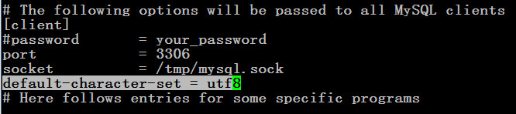
#客户端字符集#连接字符集
2.[ mysqld]
#服务器字符集 #数据库字符集{服务器，库，表的校验字符集}
character-set-server = utf8
collation-server = utf8_general_ci
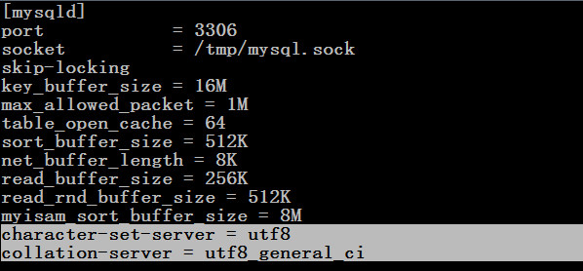
重启mysql服务
- 杀掉进程
pkill mysqld
- 启动服务
/usr/local/mysql/bin/mysqld_safe --user=mysql &
注意：如果重启服务起不来那就证明上面的3行配置文件修改有问题，重新检查my.cnf里面的修改项！！！
#default-storage-engine=innodb
#把默认的表引擎改为innodb

# 安装PHP

编译前确保系统已经安装了libtool和libtool-ltdl软件包，若没有安装使用yum或rpm安装下：
yum –y install libtool*
cd /lamp/php-5.2.6
./configure --prefix=/usr/local/php/ --with-config-file-path=/usr/local/php/etc/ --with-apxs2=/usr/local/apache2/bin/apxs --with-mysql=/usr/local/mysql/ --with-libxml-dir=/usr/local/libxml2/ --with-jpeg-dir=/usr/local/jpeg6/ --with-png-dir=/usr/local/libpng/ --with-freetype-dir=/usr/local/freetype/ --with-gd=/usr/local/gd2/ --with-mcrypt=/usr/local/libmcrypt/ --with-mysqli=/usr/local/mysql/bin/mysql_config --enable-soap --enable-mbstring=all --enable-sockets
* 若前面配置zlib时没有指定安装目录，PHP配置时不要添加--with-zlib-dir=/usr/local/zlib/参数
make
make install
生成php.ini(php的配置文件)
cp /lamp/php-5.2.6/php.ini-dist /usr/local/php/etc/php.ini
测试apache与php的连通性,看apache是否能解析php文件

让apache支持php代码 :
vi /usr/local/apache2/etc/httpd.conf
AddType application/x-httpd-php .php .phps
重启Apache服务：
/usr/local/apache2/bin/apachectl restart

测试：vi /usr/local/apache2/htdocs/test.php
<?php
phpinfo();
?>
通过浏览器测试:
http://192.168.255.1/test.php

编译安装memcache
tar zxvf memcache-2.2.5.tgz
cd memcache-2.2.5
/usr/local/php/bin/phpize(生成configure二进制文件)
./configure --with-php-config=/usr/local/php/bin/php-config --enable-memcache
make && make install

编译安装 PDO_MYSQL
tar zxvf /lamp/PDO_MYSQL-1.0.2.tgz
cd /lamp/PDO_MYSQL-1.0.2/
/usr/local/php/bin/phpize(生成configure二进制文件)
./configure --with-php-config=/usr/local/php/bin/php-config --with-pdo-mysql=/usr/local/mysql
make && make install

修改php.ini
vi /usr/local/php/etc/php.ini
extension_dir = "/usr/local/php//lib/php/extensions/no-debug-non-zts-20060613/"
extension="memcache.so";
extension="pdo_mysql.so";
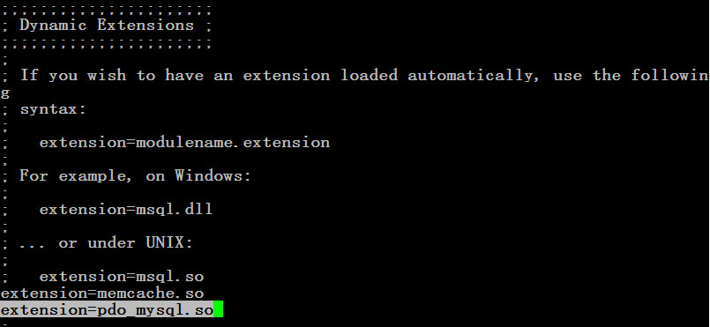
修改php文件生效:(重启Apache服务)
/usr/local/apache2/bin/apachectl restart

#安装Zend加速器
cd /lamp/ZendOptimizer-3.2.6-linux-glibc21-i386
./install.sh
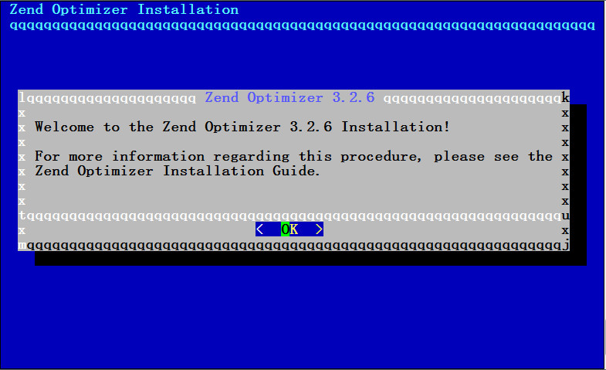
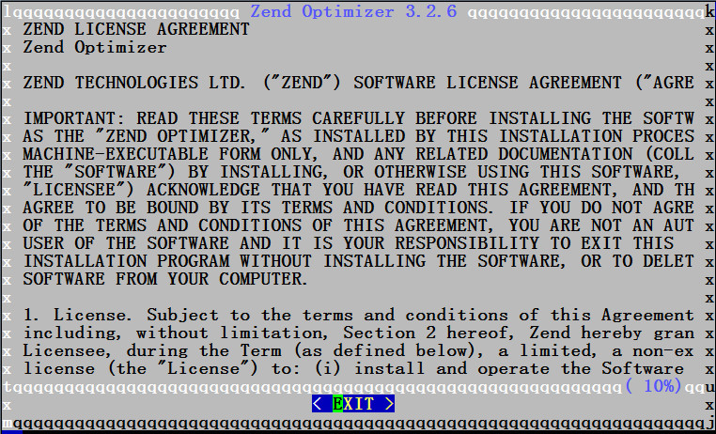
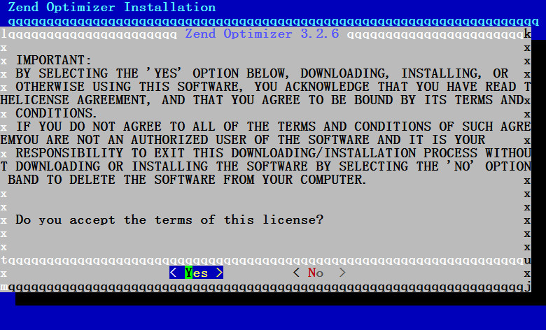
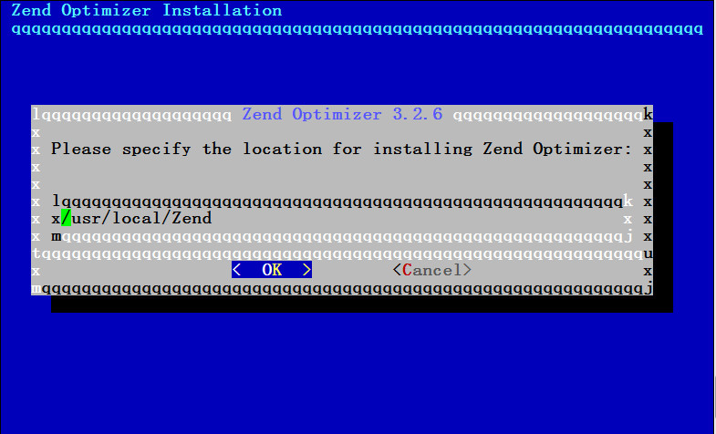
注意下面如图中所示;修改一下路径/usr/local/php/etc
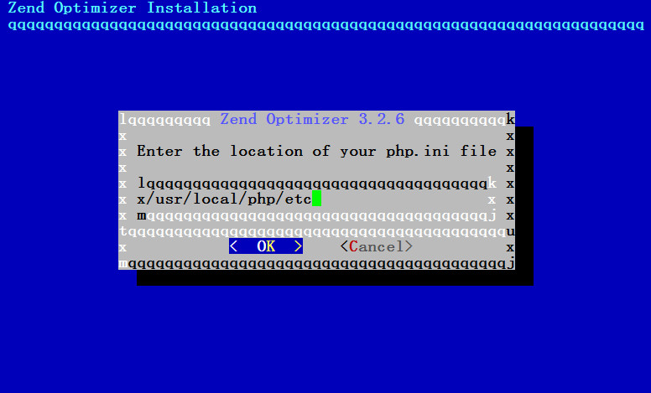
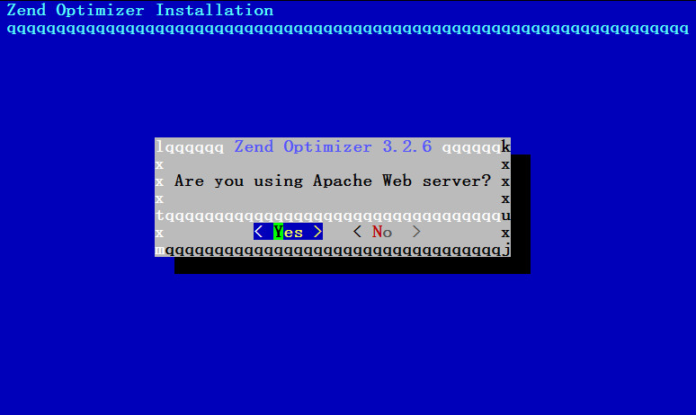
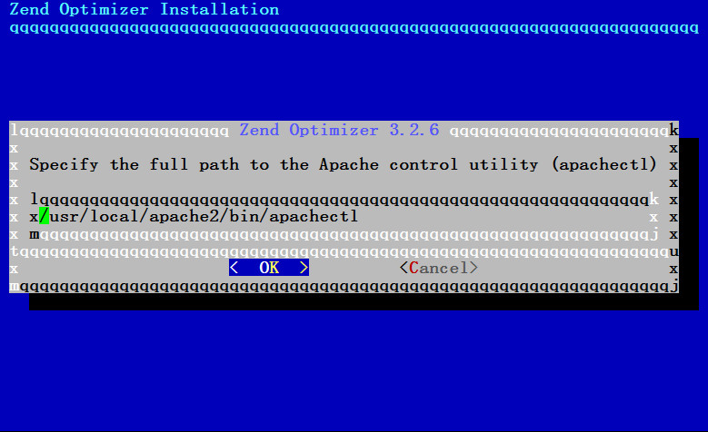
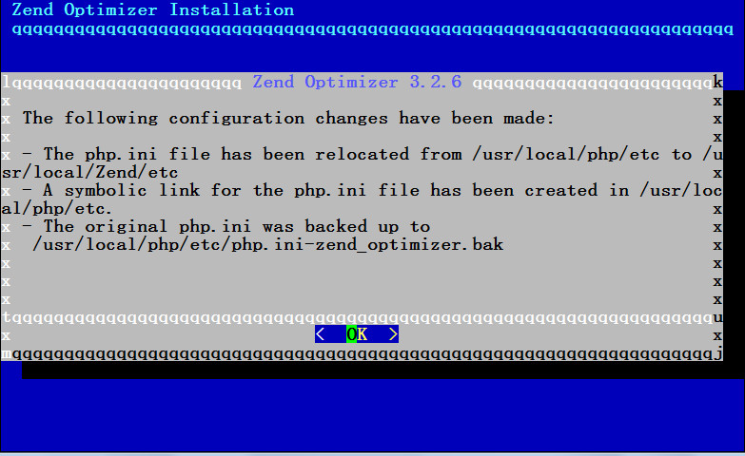
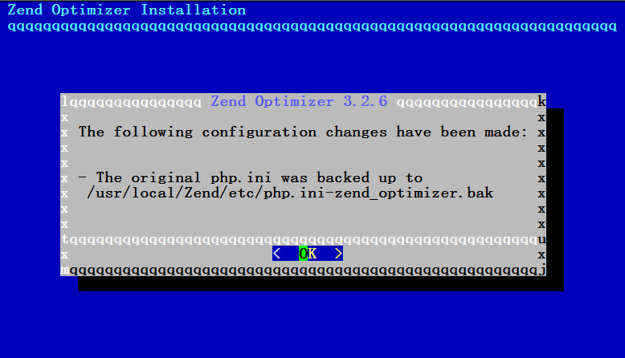
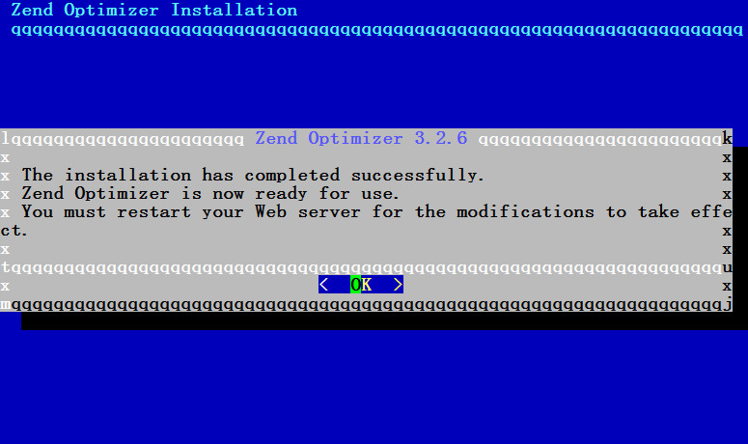
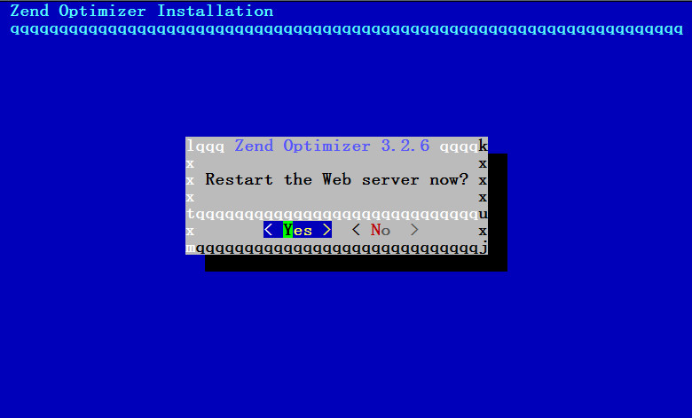
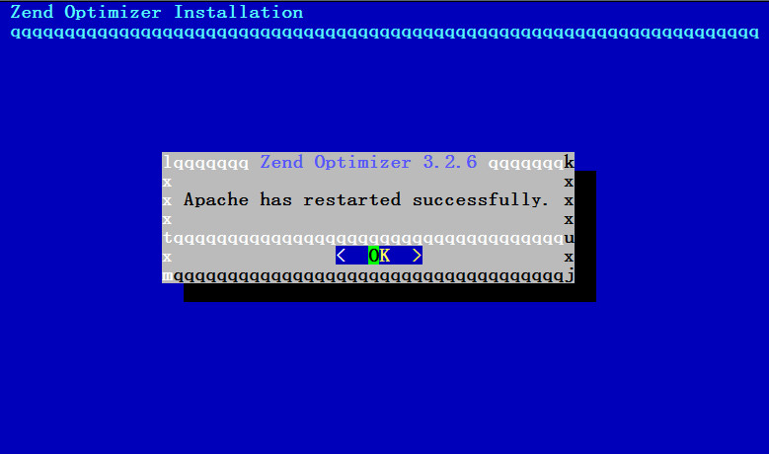
#安装memcache源代码
http://memcached.googlecode.com/files/memcached-1.4.10.tar.gz
首先安装依赖包libevent
yum –y install libevent*
#主包已经安装,别忘记安装libevent-devel*,不然./configure过不去
tar xzf /lamp/memcached-1.4.10.tar.gz
cd /lamp/memcached-1.4.10
./configure --prefix=/usr/local/memcache
make && make install
useradd memcache
#因为系统不能用root运行memcache软件
/usr/local/memcache/bin/memcached –umemcache & #后台运行
netstat –tunpl | grep :11211
telnet 192.168.10.1 11211
stats
写入自启动：
vi /etc/rc.local
/usr/local/memcache/bin/memcached –umemcache &
#如何杀掉后台进程，用kill %1,查看进程用jobs
*************************************以上必须搞定**************************************
#安装brocms源码
主要是为了测试lamp环境编译是否成功,主要测试以下几个地方:
- pdo
- pdo-mysql
- memcache
#要注意memcache,因为它有两个源代码包，一个是php驱动库包(memcache-2.2.5.tgz),另一个是memcache主程序源代码包(memcached-1.4.10.tar.gz);

